Стратегия «Мозаика проблем»
автор модификации: Иветта Силова
Стратегия «Мозаика проблем» используется, как правило, с целью активного обобщения материала. Также ее применяют на первых этапах исследовательской деятельности учащихся.
В свободной форме ученики выделяют различные аспекты общей темы, различные проблемные или исследовательские стороны, чтобы затем наполнить их содержанием.
Этапы применения:
1. Преподаватель говорит о том, что настало время свести различные стороны проблематики воедино, чтобы продвинуться дальше в изучении темы (в разрешении проблемы).
2. Учащиеся, совместно с преподавателем, выделяют несколько аспектов, которые фиксируются на листе ватмана (или флип-чарте) в указанной ниже форме (см. рисунок 1).
3. Эти аспекты «вырезаются» ножницами и раздаются по группам.
4. Задача состоит в том, чтобы записать сведения, связанные с аспектом проблемы (на обратной стороне листа). Перед тем, как записать, нужно ознакомиться с предыдущими записями. В группе необходимо назначить одного-двух человек, отвечающих за своевременное поступление в группу тех «отрезков», над которыми они еще не работали.
5. Каждая группа (или каждый учащийся, если преподаватель хочет непременно задействовать всех) должны за выделенное время что-то отразить в как можно большем числе аспектов.
6. Затем обсуждаем различные варианты и формулируем исследовательские задачи, направленные на разрешение проблемы.
Самое главное – четко сформулировать аспекты темы!
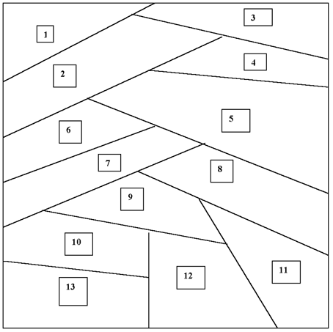
Рисунок 1

